Wielkopolski Ośrodek Doradztwa Rolniczego w Poznaniu
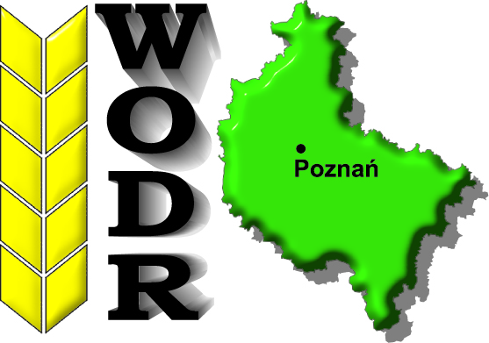

Zaproszenie

Powiatowy Zespół Doradztwa Rolniczego w powiecie ostrzeszowskim
Zaprasza rolników i mieszkańców wsi na spotkanie informacyjne nt.
Dopłaty bezpośrednie 2019
(zmiany w płatnościach bezpośrednich i e-wniosek plus)
w dniu 01.03.2019r. (piątek), Sala Centrum Kultury w Grabowie n/Prosną (sala OSP) o godz. 10:00

Szkolenie przeprowadzą pracownicy Biura Powiatowego ARiMR w Ostrzeszowie.

Ponadto zostanie poruszony temat Dyrektywy Azotanowej (OSN) – obowiązujące zasady.

